Diseño de una WSN para el monitoreo de CO2 en el aire y niveles de ruido en la ciudad de Loja
Design of a WSN for monitoring CO2 in the air and noise levels in Loja
Ángel José Ordóñez Mendieta, Ángel Paúl Garrochamba
Abstract— This article describes the design of a wireless network of sensors for monitoring CO2 in the air and noise levels developed for the urban area of the city of Loja. The procedure starts by analyzing the functionality, protocols, and characteristics of the Wireless Sensor Networks (WSN) and the implementation of Zigbee communication technology. Then, the monitoring scenario was determined for the network design through the city's more significant concentration of socio-economic activity. From these scenarios, the sectorization of the city center was preceded, establishing the primary sources of CO2 emission and noise levels. Then, the simulation was carried out using the Riverbed Modeler software to determine the evaluation parameters, such as the transmission speed, the delay, and the packets received from the chosen technology. Also, the sensor nodes and the coordinating node were designed to allow the establishment and communication of the network through the XBee PRO S2B module of the Zigbee technology. Finally, to evaluate the designed network, two types of tests were performed: a reception power level test and a validation test of the operation of the network based on the construction and implementation of prototypes of the proposed sensors, a node coordinator, and two sensor nodes (one node for CO2 monitoring and one for noise). The generated information is displayed in a graphical interface developed in the VS Express 2017 software.

Index Terms— Zigbee, WSN, CO2, Xbee PRO, Wireless Networks, Sensors.

Resumen—En el presente artículo se describe el diseño de una red inalámbrica de sensores para el monitoreo de CO2 en el aire y niveles de ruido desarrollado para el casco urbano de la ciudad de Loja. El diseño parte del análisis de la funcionalidad, protocolos y características de las Wireless Sensor Networks (WSN) con la implementación de la tecnología de comunicación Zigbee. Para el diseño de la red, se determinó el escenario de monitoreo a través de la mayor concentración de actividad socioeconómica dentro de la urbe, a partir de estos escenarios se procedió a la sectorización del centro de la ciudad, al establecer los principales focos de emisión de CO2 y niveles de ruido. Luego, se realizó la simulación en el software Riverbeb Modeler, con el objetivo de determinar los parámetros de evaluación, como: la velocidad de transmisión, el retardo y los paquetes recibidos de la tecnología escogida. Además, se diseñó los nodos sensores y el nodo coordinador, que permite el establecimiento y comunicación de la red, a través del módulo XBee PRO S2B, de la tecnología Zigbee. Finalmente, para evaluar la red diseñada, se realizó dos tipos de prueba: una prueba de nivel de potencia de recepción y una prueba de validación del funcionamiento de la red, a partir de la construcción e implementación de prototipos de los sensores propuestos, un nodo coordinador y dos nodos sensores (un nodo para el monitoreo de CO2 y otro para el ruido). La información generada se visualiza en una interfaz gráfica desarrollada en el software VS Express 2017.

Palabras Claves—Zigbee, WSN, CO2, Xbee PRO, Redes Inalámbricas, Sensores.

Introducción
E
n los últimos años, la tecnología ha dado un gran salto con la creación de nuevos dispositivos y nuevos métodos de procesamiento de la información, de esto, no están exentas las comunicaciones inalámbricas, en donde las redes inalámbricas de sensores, han desarrollado un amplio campo de estudio al permitir desde aplicaciones simples como monitoreo de variables en un invernadero, hasta complejas redes que monitorean estructuras en una ciudad de manera autónoma.
Esta tecnología ha procedido a incorporarse paulatinamente en el desarrollo de sistemas tecnológicos en ciudades donde se busca mejorar el estilo de vida de sus habitantes [15]. Es el panorama de la ciudad de Loja, que con su crecimiento, por un lado, ha incorporado interesantes sistemas de monitoreo y control de varios servicios, como por ejemplo: el sistema integral de transporte urbano SITU, el sistema digital de taxis KTAXI, el monitoreo de seguridad por parte del ECU-911 Loja, monitoreo de la radiación ultravioleta realizada por la estación meteorológica implementada por el Instituto Nacional de Meteorología en Hidrología (INAMHI), entre otros. Por otro lado, este crecimiento, ha conllevado al incremento de diferentes inconvenientes que alteran el estilo de vida de los habitantes, principalmente, el problema del ruido y de la contaminación del aire en el casco urbano de la ciudad, donde, en una pequeña área, estrecha en el dimensionamiento de sus calles, se encuentran la mayor parte de servicios públicos y privados. En este aspecto, la investigación realiza un análisis de estos dos parámetros fundamentales que afectan la vida de los habitantes de una ciudad. Es importante considerar, que el ruido, generado principalmente por los vehículos, tiene grandes afectaciones en la salud, si a esto se suma el ruido ambiental que se genera en el centro de la ciudad por los diversos servicios y actividades que se realizan, esta afectación crece. Se ha llegado establecer que estos niveles de ruido generados en la ciudad pueden provocar diferentes enfermedades de tipo fisiológico y mental, donde priman trastornos auditivos, pérdida de la audición, hipoacusia, dificultad de la comunicación oral, estrés inducido por el tráfico, perturbación del sueño, enfermedades cardiovasculares, problemas en el embarazo, entre muchos más [1]. En lo que corresponde a la contaminación del aire, es un parámetro que va relacionado con la contaminación auditiva, dado que, en una ciudad, su principal fuente son los vehículos que la transitan [2]. Diferentes investigaciones han establecido que la exposición prolongada a niveles elevados de contaminación del aire pueden presentar entre sus efectos agudos problemas respiratorios, respuesta inmunológica alterada, exacerbación de cuadros asmáticos y se lo ha relacionado también con el aumento de la tasa de mortalidad por enfermedades cardiovasculares [2].
Por los motivos expuestos, el presente trabajo plantea diseñar un sistema de monitoreo ambiental para el CO2 y niveles de ruido para al casco urbano de la ciudad de Loja. Para ello, se recolectó información sobre las características y tecnologías habilitadoras para este diseño, con el direccionamiento de obtener un diseño adaptable a la mayoría de los sectores en la ciudad, sin la necesidad de instalar grandes infraestructuras, lo que permite un monitoreo constante que permita identificar valores críticos en estos sectores. En lo que corresponde a la estructura de la red inalámbrica de sensores aplicada, se encuentra compuesta de una estación base en la que se realiza la obtención de datos que se han sensado en todos los otros dispositivos (nodos) de una manera sincronizada y estructurada, que constan de un microcontrolador, una fuente de energía, un radio transceptor y un elemento sensor [13].

Metodología
Para el desarrollo de la investigación, se utilizó los siguientes métodos y herramientas:

Métodos
El trabajo de investigación implementó una metodología deductivo y analítica, que permite en primer lugar, el estudio de las tecnologías inalámbricas habilitadoras para las redes inalámbricas de sensores, la determinación de escenarios de estudio en la ciudad, elección de equipos, para lograr contrastar un análisis efectivo del diseño desarrollado para el monitoreo de CO2 y niveles de ruido. A continuación, analíticamente se procedió a evaluar el funcionamiento del sistema propuesto, mediante el uso de simuladores y la implementación de un prototipo para la evaluación práctica.

Herramientas
Para la configuración y evaluación del sistema de monitoreo, se realizó el uso los siguientes sistemas:

Software de simulación: Para el desarrollo de la simulación del diseño realizado en este trabajo se ha seleccionado al software Riverbed Modeler; usado para comparar el impacto de diferentes diseños de la tecnología Zigbee en el comportamiento de extremo a extremo y en diferentes entornos, esto quiere decir, a diferentes distancias de conexión. Además, permite ensayar y demostrar el diseño de la tecnología antes de la producción; aumentar la productividad de la red; desarrollar protocolos y tecnologías inalámbricas propietarias; y evaluar mejoras en los protocolos basados en estándares [7].

Software para la configuración del nodo: En cuanto al software para la configuración de los nodos, tanto coordinador, como nodo sensor, se usa el programa XCTU [4], mismo que permite la evaluación práctica del diseño realizado en dos diferentes maneras:
- Para la configuración de los módulos Zigbee de RF que conformaron la red, mediante los parámetros como: PAN ID, direccionamiento, tiempo de transmisión y modo de operación.
- Para la prueba de rango entre 2 módulos de radio de la misma red, se logra verificar las distancias de operación. Además, que se utiliza para la interpretación de tramas recibidas, al decodificar una trama API y ver sus valores de trama específicos.

Software para la recolección de datos: Con respecto a la recolección de datos, es necesario realizar la programación de cada una de las placas Arduino usadas, para ello se necesitó del software Arduino IDE.

Software para la interfaz de monitoreo: Para el desarrollo de la interfaz de monitoreo se usa el software VS Express 2017, que cumple con las siguientes actividades: creación del programa de escritorio de Windows para el monitoreo de la red, recepción e interpretación de los datos obtenidos a través del nodo coordinador y finalmente el almacenamiento de la información receptada en una base de datos [4].

Diseño de la red
Para el diseño de la red inalámbrica de sensores se tomaron en consideración aspectos importantes como: análisis de las tecnologías habilitadoras y la planificación para el desarrollo de la red. Además, es importante considerar que estos parámetros se han trabajado a partir de la selección de una topología en estrella, donde existe un nodo coordinador que envía o recibe la información del resto de nodos, su ventaja está en que los nodos remotos tienen un bajo consumo de energía [5].

Análisis de tecnologías inalámbricas
Para la elección de una u otra tecnología inalámbrica se debe considerar algunas características como: tiempo de conexión, alcance, consumo de potencia reducido, velocidad de transferencia y cantidad de datos a transmitir/recibir [14]-[16]. Para ello se realiza un análisis comparativo de cada una de las tecnologías inalámbricas que se presenta la Tabla I:
TABLA I
Estándares o tecnologías habilitadores para las redes inalámbricas de sensores
Caract. | Wi-Fi | Bluetooth | Zigbee | Wimax | Lora
Cobertura | 50 – | 10 – 100 | 10 – 100 | Hasta 48 | 10 – 20 km
 | 100 m | m | m | km
Topologías | Punto  – hub | Ad – hoc | Ad – hoc, | Punto a | Punto a
 |  |  | punto a | punto, | punto,
 |  |  | punto, | estrella | estrella o
 |  |  | estrella o | o mesh | mesh
 |  |  | mesh
Velocidad | 54 | 1 Mbps | 250 kbps | 70 Mbps | 50 kbps
 | Mbps
Frecuencia | 2.4 5.8  GHz | 2.4 GHz | 868 MHz  (Europa) y  2.4 GHz | 2.5 y 3.5  MHz. | 868 Mhz
 |  |  |  |  | (Europa),
 |  |  |  |  | 915 Mhz
 |  |  |  |  | (América) y
 |  |  |  |  | 433 Mhz
 |  |  |  |  | (Asia)
N° de nodos  por master | 32 | 7 | 64000 | 2048 | Altamente  escalable
Consumo de | Alto | Medio | Muy bajo | Medio | Bajo
energía
Seguridad | - | Cifrado de  64 y 128  bits | AES 128 | OSA y  SKA | AES-128
Costo | Alto | Bajo | Bajo | Alto | Alto

De acuerdo con las características de los tecnologías presentes en la Tabla I, se selecciona el estándar Zigbee, debido a su excelente funcionalidad con respecto a las otras tecnologías [11], además, permite trabajar establemente sobre una red de sensores para el monitoreo de CO2 y contaminación auditiva. Características como su alto nivel de desplazamiento, principalmente a muy bajo coste y con un número elevado de nodos, la hace ideal para el desarrollo de investigaciones de este tipo, además que es de fácil adquisición en el mercado local.

Análisis y delimitación geográfica
De acuerdo a estudios realizados, en: 2014 [2] y según el Plan de Ordenamiento Urbano de la ciudad de Loja, POUL, 2009- 2022, la zonas con mayor actividad en la urbe lojana se puede apreciar en la Fig. 1 y son las siguientes:
- Centro de la ciudad, que alberga los servicios administrativos y actividades económicas
- Redondel Pío Jaramillo, en el que se encuentra el Centro Comercial “La Pradera” y el mercado “La Tebaida”.
- Mercado Gran Colombia, uso especialmente de comercio y servicios.
- Terminal Terrestre, uso especialmente de comercio y servicios.
- El Valle, uso especialmente de comercio y servicios.
A partir de esta información se ha seleccionado la parte céntrica de la ciudad como escenario de estudio al considerar que dentro de esta zona se concentra los servicios administrativos y actividades comerciales de la ciudad. Dentro de este escenario se ha dividido en 6 zonas como se muestra en la Fig. 1, que permitieron identificar correctamente los puntos de muestreo para la investigación. Se procede a delimitar el escenario a las siguientes direcciones Norte: Calle José Antonio Eguiguren, Sur: Calle Lourdes, Este: Calle Bernardo Valdivieso y Oeste: Calle Ramón Pinto.
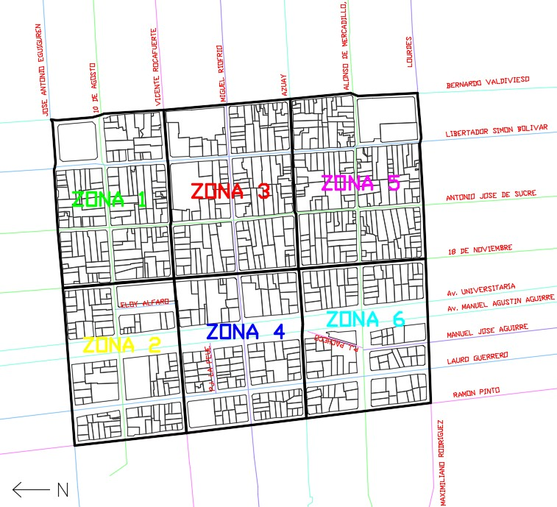
- Planificación y desarrollo de la propuesta.

Planificación de la red
Se consideró observar, identificar y establecer sobre el escenario propuesto, los focos más sobresalientes que generan mayor ruido y CO2, para lo cual se toma en cuenta la evaluación de las principales fuentes generadoras de emanaciones de CO2 y fuentes generadoras de contaminación acústica obtenidas de informes de la OMS [7]. Además, se han considerado algunos informes realizados por la UCOT [3] que determinan las calles más congestionadas dentro de la ciudad mismas que se resume en la Tabla II:
TABLA II
Lista de intersecciones más congestionadas en la ciudad de Loja
Principal | Intersecciones
 | Calle 1 | Calle 2 | Calle 3
Ramón Pinto | 10 de Agosto | Miguel Riofrio | Mercadillo
Lauro Guerrero | 10 de Agosto | Miguel Riofrio | Mercadillo
Av. Manuel Aguirre | 10 de Agosto | Miguel Riofrio | Mercadillo
Av. Universitaria | 10 de Agosto | Miguel Riofrio | Mercadillo
18 de Noviembre | 10 de Agosto | Miguel Riofrio | Mercadillo
Antonio José de Sucre | 10 de Agosto | Miguel Riofrio | Mercadillo
Simón Bolívar | 10 de Agosto | Miguel Riofrio | Mercadillo
Bernardo Valdivieso | 10 de Agosto | Miguel Riofrio | Mercadillo

Además, se consideró las líneas y paradas del sistema urbano de transporte que circula por la zona establecida para el análisis.

Análisis del ambiente de operación
Este análisis determinó el número de nodos que va a poseer la red, con dicha información se obtuvo un número total de 31 nodos sobre la zona de estudio, que se los puede apreciar en la Fig. 2. Adicionalmente, se ha elaborado la Tabla III con la distribución global de los nodos y sesores para cada zona.
TABLA III
Distribución de los nodos sensores de la red inalámbrica de sensores
Zona | Nodo | Sensor | Zona | Nodo | Sensor
ZONA 1 | NS1 | CO2 | ZONA 4 | NS16 | Ruido  CO2
 | NS2 | Ruido |  | NS17 | Ruido  CO2
 | NS3 | Ruido  CO2 |  | NS18 | Ruido
 | NS4 | Ruido  CO2 |  | NS19 | Ruido  CO2
 | NS5 | Ruido |  | NS20 | Ruido  CO2
ZONA 2 | NS6 | CO2 | ZONA 5 | NS21 | Ruido
 | NS7 | Ruido  CO2 |  | NS22 | Ruido  CO2
 | NS8 | Ruido  CO2 |  | NS23 | Ruido  CO2
 | NS9 | Ruido  CO2 |  | NS24 | Ruido  CO2
 | NS10 | Ruido  CO2 |  | NS25 | Ruido  CO2
ZONA 3 | NS11 | Ruido | ZONA 6 | NS26 | Ruido  CO2
 | NS12 | Ruido  CO2 |  | NS27 | Ruido  CO2
 | NS13 | Ruido  CO2 |  | NS28 | Ruido  CO2
 | NS14 | Ruido |  | NS29 | Ruido  CO2
 | NS15 | Ruido  CO2 |  | NS30 | CO2
 |  |  |  | NS31 | Ruido  CO2

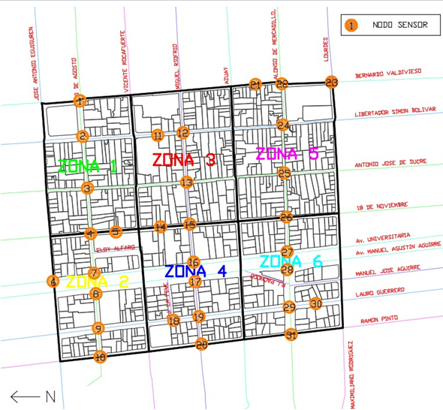
- Número de nodos de la WSN.
Con la organización de los nodos de acuerdo con la Tabla III, se tiene una visión general del diseño, por lo que se puede establecer la topología malla o mesh, como la ideal para este tipo de aplicaciones, la cual requiere que un número elevado de nodos estén conectados a la red.
Finalmente, se identifica los elementos en el diseño de acuerdo con la topología seleccionada, donde se estableció dos tipos de elementos denominados como: Elemento 1: Nodos Sensores (NS) y Elemento 2: Nodo Coordinador (NR), como se puede apreciar en la Fig. 3. Para ello, se tomó en cuenta las características técnicas de la tecnología seleccionada, en consecuencia se distribuyó dichos elementos para abarcar la mayor cantidad de nodos sensores sin que se sature una zona.

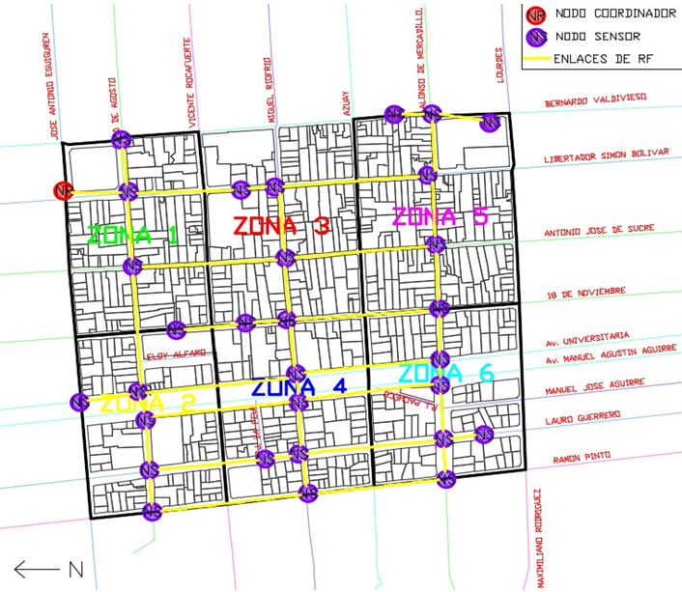
- Distribución de los elementos en el escenario de estudio.

Diseño del nodo sensor
El nodo sensor es el encargado de receptar y procesar la información captada por los sensores para su posterior envío hacia los otros nodos, para ello se lo ha distribuido en cinco etapas que se describen a continuación:

Etapa 1 - Sensado: esta etapa permite la conversión de una magnitud física en un valor medible, que cumple con características como: precisión, estabilidad, sensibilidad y velocidad de respuesta. Sus elementos son los siguientes: sensor CCS811 para medir el CO2 en el aire y el detector de donido Sparkfun para medir los niveles de ruido.

Etapa 2 - Procesamiento de Información: esta etapa permite al nodo sensor la interpretación y la adecuación de la información para su posterior transmisión, esta información corresponde a los valores registrados por los sensores de CO2 y sonido. Una función adicional es la de proporcionar la alimentación adecuada para los elementos tanto de sensado como de acondicionamiento. El elemento de procesamiento seleccionado para los nodos sensores es una placa Arduino Uno R3 compatible CH340 k [10].

Etapa 3 - Alimentación: Esta etapa proporciona la energía necesaria para el funcionamiento total del nodo sensor.

Etapa 4 - Acondicionamiento: Esta etapa incorpora un dispositivo que se encarga de crear el vínculo entre el Arduino y su módulo de comunicación inalámbrica. El elemento utilizado es el Shield XBee PRO v1.1.

Etapa 5 - Comunicación Inalámbrica: Esta etapa es la encargada de transmitir y entablar la comunicación inalámbrica con los otros nodos y con el nodo coordinador, para la cual, es necesario que cumpla con los siguientes requerimientos: potencia, tiempo de vida y estabilidad, para conseguir la cobertura necesaria para el monitoreo del proyecto. El elemento asignado es el módulo XBee Pro S2B con conector RP-SMA. Todas estas etapas se encuentran representadas en la Fig. 4.
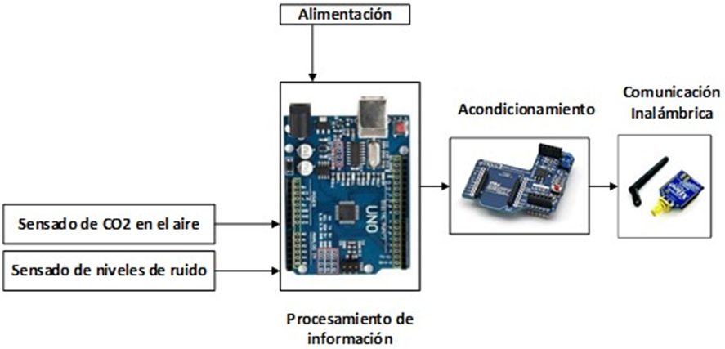
- Diseño del nodo sensor.

Diseño del nodo coordinador
El nodo coordinador es el encargado de receptar y procesar la información enviada por los nodos sensores para su posterior presentación a través de una interfaz gráfica en un computador, para ello se lo ha distribuido en tres etapas que se describen a continuación:

Etapa 1- Comunicación Inalámbrica: Al igual que la etapa 5 de transmisión en el nodo sensor, la etapa 1 de recepción en el nodo coordinador es de gran importancia pues se encarga especialmente de la comunicación con los nodos sensores para la correcta recolección de datos. Esta etapa recibe los datos provenientes de los nodos sensores o finales y los envía hacia la interfaz HMI que se encarga de procesarlos para su posterior interpretación por el usuario. El elemento que cumple esta función es el módulo XBee Pro S2B [4].

Etapa 2 - Acondicionamiento: Este se encarga de conectar el módulo XBee Pro S2B con el ordenador en el que se encuentra la interfaz de monitoreo, además de proporcionar el voltaje necesario al módulo de recepción. El elemento que se usó es el módulo XBee USB Explorer.

Etapa 3 - Presentación de la información: Esta etapa es la encargada de realizar la interpretación de los datos obtenidos a través de la etapa 1 y los presenta en una interfaz gráfica amigable al usuario. El nodo coordinador es la parte principal de la red de sensores, de su correcto funcionamiento depende el trabajo de los demás dispositivos que conforman la red, por tal razón, este nodo estará continuamente alimentado por el voltaje proporcionado por una computadora mediante el puerto USB, que por motivos de seguridad deberá poseer un sistema de alimentación alterno, para precautelar posibles averías en la línea principal de alimentación.

Desarrollo de la Red
En este apartado se muestra paso a paso como se efectuó la evaluación de la red diseñada, que va desde la simulación de la red, las pruebas de recepción de la señal y la validación del diseño hasta la evaluación práctica de la tecnología a usar.

Simulación de la red inalámbrica de sensores
Con el fin de comprobar la viabilidad y la escalabilidad de este estudio, previamente a la implantación en un ambiente real, es necesario introducir las herramientas de simulación, ya que sería altamente costoso desplegar cientos de sensores para replicar cualquier escenario de riesgo potencial. Para realizar la simulación de la red inalámbrica de sensores, se ha modelado un esquema de la red diseñada anteriormente en el software Riverbed Modeler, mediante la selección de los componentes de la red: nodo coordinador, nodo router y dispositivo final
Se dibuja el esquema de la red y se configura cada uno de los componentes con la opción “Edit Attributes” con la información del nodo: potencia de radiación, identificador (ID) de la red, nombre del nodo y topología de red

Funcionalidad: El simulador está configurado a través de un nodo coordinador, que incluye una lista de nodos router que enrutan la información, con su descripción y configuración especificada, hacia los nodos sensores que se desea simular. El simulador implementado es capaz de generar mediciones de un alto número de sensores, y consideran además los errores de medición y anomalías. En la simulación, se puede identificar el ID del sensor, la ubicación (longitud y latitud), y otros parámetros.

SIMULACIÓN Y CONFIGURACIONES
En la Fig. 5 se presenta la simulación topología malla considerada para este estudio de red, la simulación se hizo en base a los equipos de la tecnología elegida.
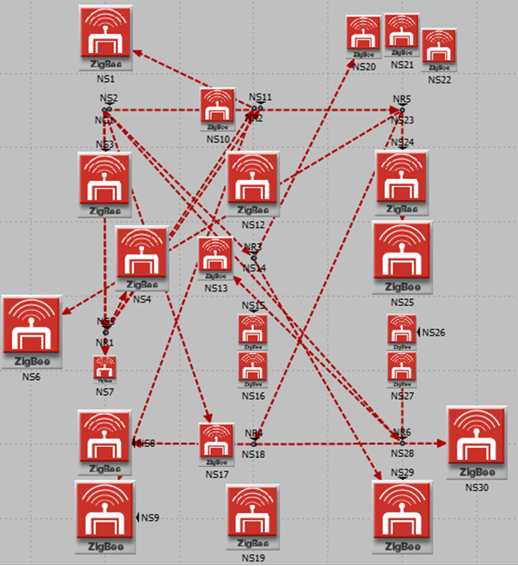
- Simulación de la red desarrollada.
En la Fig. 6, se puede apreciar las curvas con los valores obtenidos de los parámetros evaluados en la simulación. En la Fig. 6(a) se observa el resultado del parámetro End to end Delay expresado en segundos, que indica la velocidad para transmitir los datos. En la Fig. 6(b) se aprecia los valores de Throughput, expresados en bits/segundo, que representa los números totales de los bits reenviados desde 802.15.4 MAC a las capas más altas en todos los nodos WPAN de la red. Finalmente, en la Fig. 6(c) y Fig. 6(d) se observa el tráfico enviado (línea roja) versus el tráfico recibido (línea azul) expresados en bits/segundo y paquetes/segundo, respectivamente. Estos resultados se resumen en la Tabla IV:
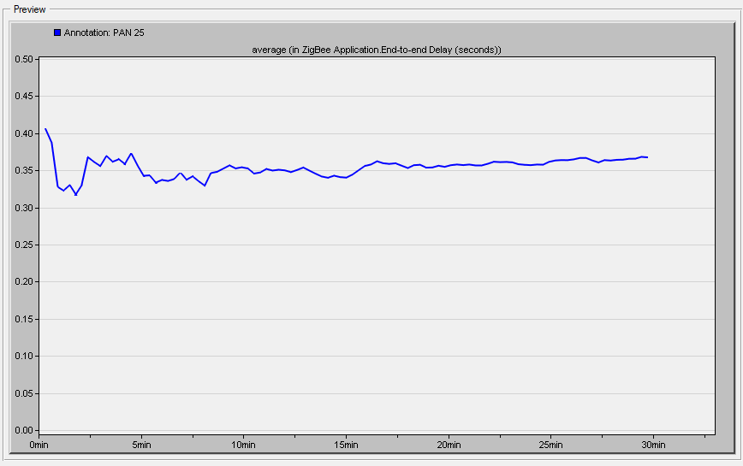
(a)
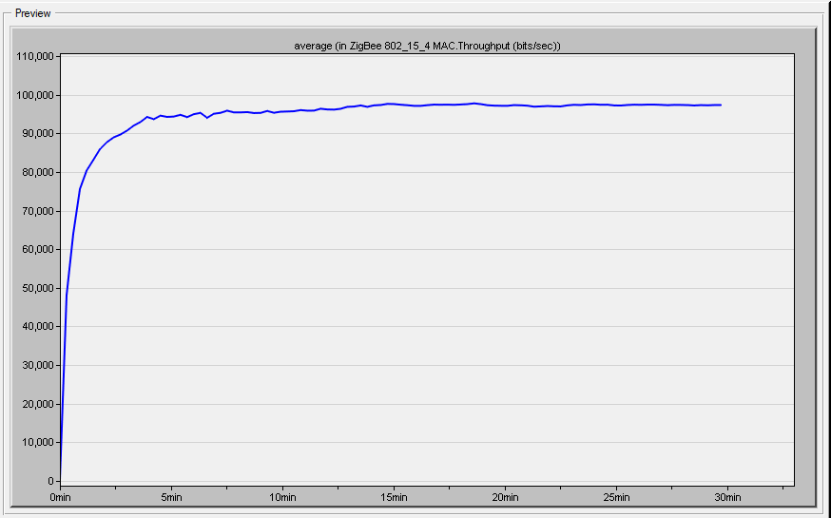
(b)
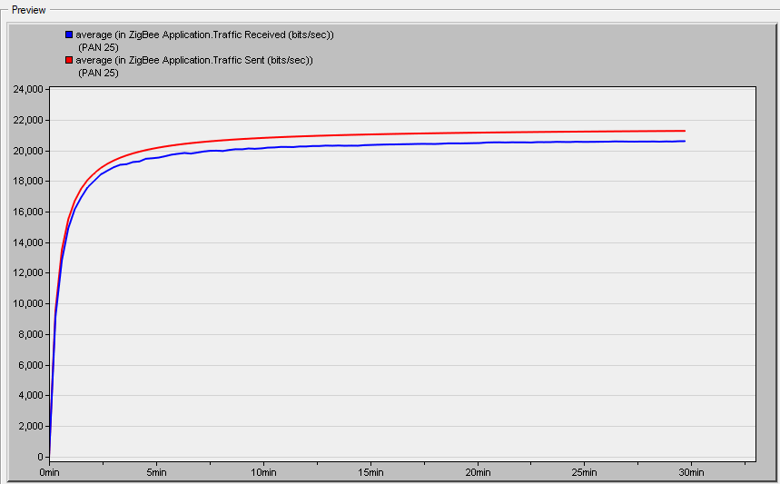
(c)
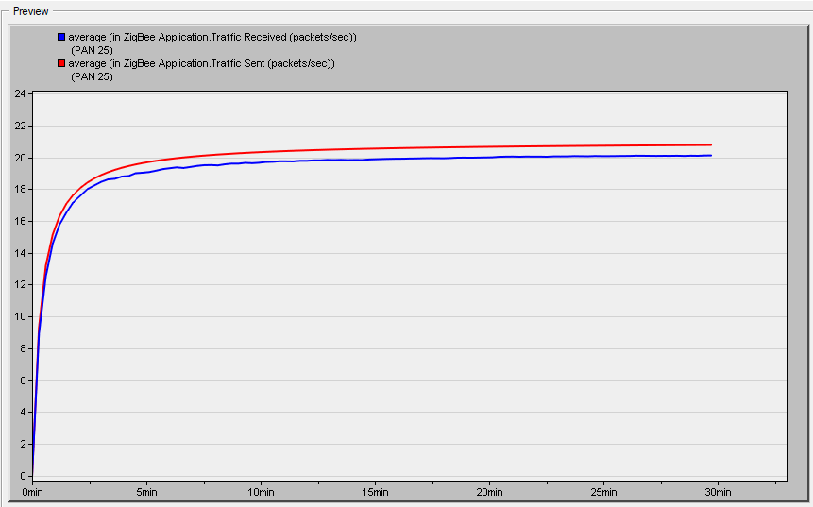
(d)
- Resultados evaluados en la simulación: (a) Delay existente, (b) Throughput o velocidad efectiva existente, (c) Tráfico recibido vs tráfico enviado en bits/segundo y (d) Tráfico recibido vs tráfico enviado en paquetes/segundo.
TABLA IV
Resumen de los resultados obtenidos en la simulación de red
Parámetros | Valores obtenidos en la simulación
PAN ID | 25
Canal | 26
Paquetes enviados | 840
Paquetes recibidos | 801
Paquetes pendientes | 39
Paquetes caídos | 0
End of delay (ms) | 350
Throughput (kbps) | 98
Tráfico enviado (bits/s) | 21000
Tráfico enviado (paquetes/s) | 21
Tráfico recibido (bits/s) | 20100
Tráfico recibido (paquetes/s) | 20

La simulación de la red presenta los siguientes resultados favorables:
- El retraso del enrutamiento de malla es menor frente a los otros tipos de topologías como el tipo árbol debido a que el proceso de enrutamiento de malla encuentra rutas más eficientes que el enrutamiento basado en árbol para parte del tráfico. Para algunos nodos, la ruta basada en árbol será la ruta más eficiente, lo que resultará en una mejora general y menor en el retraso de datos.
- La carga para el enrutamiento de malla es menor, debido a la menor cantidad de saltos para el tráfico de aplicaciones lo que se traduce en menos tráfico general visto en la capa MAC. Adicionalmente, el análisis de la Fig. 6(a) presenta un pico inicial que se debe a la carga para el enrutamiento de malla,que es el momento donde los mensajes de enrutamiento se transmiten.
- Los paquetes perdidos, son nulos por lo que se garantiza la transmisión de datos

Configuraciones

Configuración del nodo sensor: el desarrollo de este apartado se realiza mediante la configuración de los dispositivos usados en el nodo sensor. Primero se configura el módulo para la transmisión de datos que es el módulo XBee PRO S2B, cuyas configuraciones se realizaron en el software X-CTU de DIGI [12], misma que se resume en la Tabla V.
TABLA V
Configuración del nodo sensor
Indicador | Nombre | Valor
NI | Identificador del nodo | SENSOR 1
ID | PAN ID | 25
SD | Duración de escaneo | 3
DH | Dirección de destino en alto | 0
DL | Dirección de destino en bajo | FFF
SH | Dirección de origen en alto | 13A200
SL | Dirección de origen en bajo | 40F505BD
SN | Número de periodos | 3C (5s)

A continuación, se configura el módulo de procesamiento de datos Arduino UNO para la adquisición de variables ambientales y su posterior transmisión al nodo coordinador. Para cumplir este proceso se realizó el código en la plataforma Arduino IDE, cuyo funcionamiento se rige bajo el diagrama de flujo presentado en la Fig. 7.
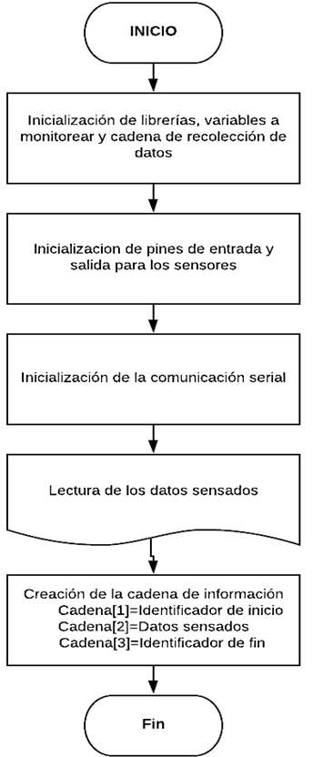
- Diagrama de flujo del procesamiento realizado por el elemento de procesamiento.

Configuración del nodo coordinador: es similar al nodo sensor en la configuración del módulo de transmisión, con la pequeña variación en la dirección de destino, dado que, al ser el nodo coordinador su destino serán todos los nodos sensores de la red, por lo tanto, las direcciones de destino van desde el valor 0 al valor FFFF en hexadecimal, estas configuraciones se muestran en la Tabla VI.
TABLA VI
Configuraciones del nodo coordinador
Indicador | Nombre | Valor
NI | Identificador del nodo | N-COORDINADOR
ID | PAN ID | 25
SD | Duración de escaneo | 3
DH | Dirección de destino en alto | 13A200 (Dirección en alto de nodo coordinador)
DL | Dirección de destino en bajo | 40F505BD (Dirección en bajo de nodo coordinador)
SH | Dirección de origen en alto | 13A200
SL | Dirección de origen en bajo | 40F17162
AP | Modo de operación API | 3E8 (10s)

Sistema de adquisición de datos
La adquisición de la información se la realiza por medio del módulo receptor conectado a un computador en el que a través de una aplicación presenta los datos al usuario. Para el desarrollo de la aplicación gráfica de monitoreo, se eligió como lenguaje de programación la herramienta de Microsoft Corporation VS Express 2017 que ofrece una licencia académica de fácil acceso por medio del sitio web: https://visualstudio.microsoft.com/es/vs/older-downloads/.
El funcionamiento de la interfaz de monitoreo que se desarrolló sirve para visualizar, en tiempo real, la información que es generada en la red. En este caso, se tiene 31 nodos sensores distribuidos en 6 zonas y que envían información cada 10 minutos, y por medio de la interfaz se conoce el estado de las variables del sitio donde se encuentra el módulo sensor. La interfaz gráfica de usuario como se aprecia en la Fig. 8 y Fig. 9.
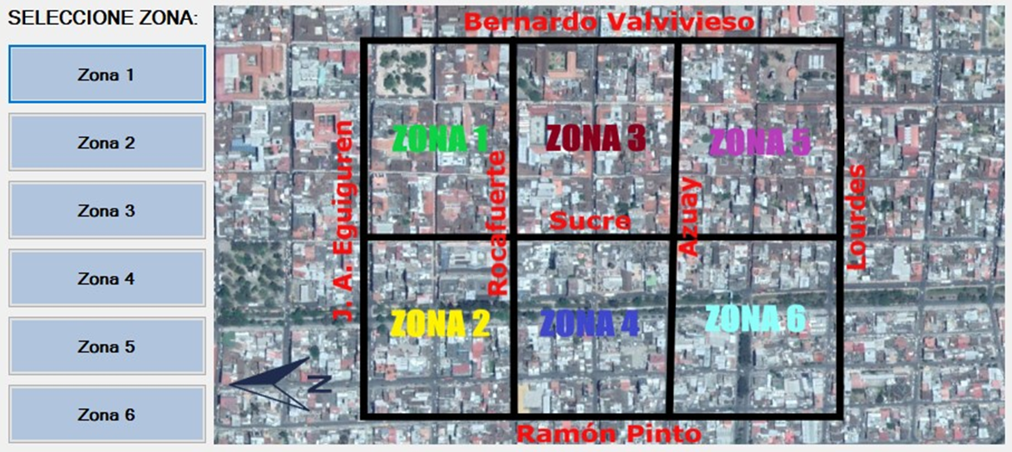
- Ventana de selección de zona de la interfaz gráfica.
Como se observa en la Fig. 9, la ventana “Adquisición de datos WSN”, presenta toda la información actualizada referente a los nodos sensores creados.
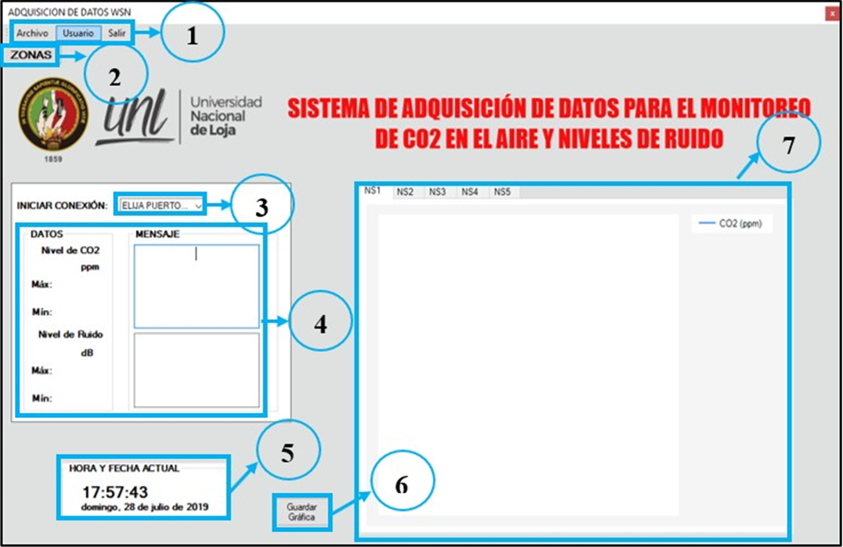
- Ventana de presentación de datos de la interfaz gráfica.
De acuerdo a la Fig. 9, la ventana principal incluye las siguientes funciones:
TABLA VII
Configuraciones del nodo coordinador
Sección |  | Descripción
Archivo | Base de datos | Permite la visualización de un registro de la información que se encuentra al obtener en la unidad de recepción, siempre y cuando se haya iniciado sesión.
 | Iniciar sesión | Esta opción permite al usuario iniciar con su cuenta y habilitar las opciones de guardar y crear nuevos usuarios.
Usuario | Agregar | Permite ingresar nuevos usuarios en una base de datos.
 | Cerrar sesión | Permite cerrar sesión del usuario que se encuentre en uso actualmente de la aplicación.
Salir |  | Permite al usuario salir de aplicación.

- El botón “ZONAS” abre la ventana que permite al usuario seleccionar y mostrar la información de los nodos de una de las seis zonas establecidas en el estudio.
- El menú desplegable Iniciar Conexión permite la conexión con el puerto serie conectado al nodo coordinador, para poder recibir y mostrar los datos.
- Muestra los datos recibidos actualmente con su respectivo valor máximo y mínimo registrados. Un mensaje de advertencia se presenta según el valor actual.
- Muestra la hora y fecha actual en la que se ejecuta la interfaz.
- A través del botón “Guardar grafica” permite al usuario realizar una instantánea de los datos guardados en las gráficas.
- Permite observar las gráficas de los datos en el tiempo que hayan llegado al nodo coordinador.
Para el almacenamiento de los datos, que se registran en el nodo coordinador, se ha elaborado una base de datos en el que se guardan los valores conforme ingresan, su descripción es la siguiente: nodo al que pertenecen, valor recibido que difiere en nivel de ruido o nivel de CO2 y finalmente fecha y hora de la medición.
La seguridad es un punto muy importante en el desarrollo de cualquier red, por lo tanto, se ha desarrollado para este estudio dos niveles de seguridad; uno a nivel de procesamiento y otro a nivel de software. Dentro del nivel de procesamiento, se ha realizado una parte en la que se le da cierto grado de seguridad a la información que posteriormente será transmitida, esto consiste en inicializar un vector en el que no solo consta la información recolectada por la unidad de sensado, sino que además se le agregará dos constantes únicas, una de inicio y otra de fin que depende del nodo sensor. Por lo tanto, la información enviada solo podrá ser entendida por el usuario registrado. Además, se ha configurado a los módulos XBee en modo API, que aumenta una trama para el envío de información. Para la seguridad a nivel de software, se ha elaborado el inicio de sesión, que permite que sólo los usuarios registrados puedan ver la información en la interfaz gráfica elaborada. Con esto se asegura la información de la red.

EVALUACIÓN
A continuación, se detallan las actividades realizadas durante la ejecución de la prueba de funcionamiento, la misma que se llevó a cabo dentro del escenario de estudio los días 28 y 29 de julio de 2019.

Pruebas de recepción de la señal
Para la medición de la potencia de recepción que presentan los módulos XBee PRO S2B, configurados como Nodo Coordinador y Nodos Sensores, se realizaron pruebas a diferentes distancias con el fin de verificar el correcto funcionamiento dentro de la zona de estudio, para lo que realizó lectura de muestras para las siguientes distancias: 100m, 200m y 300m. Estas pruebas fueron realizadas a través del software X-CTU, en la pestaña de configuración, opción “Range Test”. Esta opción permite enviar paquetes de datos de 32 bytes de un dispositivo a otro, el cual a su vez devuelve la trama de datos hacia el origen y evalúa los siguientes parámetros: RSSI (Receive Signal Strength Indication) o potencia de recepción, cantidad de paquetes enviados y cantidad de paquetes recibidos.
Para realizar la medición de prueba se utilizó uno de los nodos sensores (SENSOR-1), el nodo coordinador (N-COORDINADOR) y el PC portátil de monitoreo. Los resultados alcanzados durante la medición se muestran en la Tabla VIII.
TABLA VIII
Resultados de pruebas de recepción de señal
Distancia (m) | RSSI (dB) | Recepción de paquetes (%)
100 | -69 | 100
200 | -81 | 100
300 | -91 | 100

Según las pruebas realizadas a una distancia de 100m, 200m y 300m; el nivel de recepción de los paquetes en todos los casos es de un 100% y el nivel de potencia de la señal de recepción en ningún caso es menor a la sensibilidad de recepción (-102 dBm) permitida por el dispositivo, por tanto se corrobora que la eficiencia de la red no se ve afectada. De igual forma mediante esta prueba se constató que entre mayor es la distancia de comunicación entre dos módulos XBee disminuye el RSSI (Receive Signal Strength Indication).

Validación del diseño
Con el objetivo de validar el diseño del nodo sensor se consideró evaluar el funcionamiento de los sensores de CO2 y de ruido de la siguiente manera:
Se comparó los valores obtenidos por el detector de sonido Sparkfun con una aplicación para Android ejecutada desde un dispositivo celular denominada “Sound Analizer App”, que al igual que el sensor utilizado sensor mide los niveles de ruido expresados en dB. A continuación, se presentan las comparaciones obtenidas por la aplicación para la validación de los datos receptados por el sensor comparador con los datos en la aplicación.
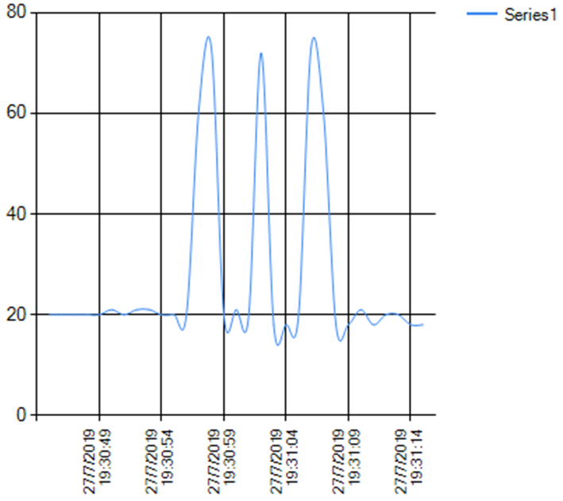
(a)
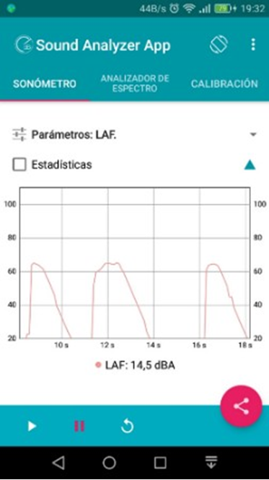
(b)
- Validación de datos obtenidos (a) por el detector de sonido Sparkfun y (b) por la app Sound Analizer.
Como se puede verificar en la Fig. 10(a) y Fig. 10(b), los valores presentados en ambas figuras son similares con una ligera diferencia debido a la sensibilidad de cada dispositivo, donde se verifica así el correcto funcionamiento del nodo sensor con el detector de sonido Sparkfun.
Para la validación del sensor CCS811, se decidió comparar los valores obtenidos por el sensor con los valores promedios de concentraciones atmosféricas de CO2 obtenidos por el observatorio Mauna Loa en Hawái, para lo cual se requirió que las mediciones del sensor CCS811 se realice en un lugar con poca exposición a gases contaminantes. En la Fig. 11(a) se presenta los valores medidos por el sensor CCS811 cuyo promedio es de 447ppm y en la Fig. 11(b) se presenta el valor promedio de 412ppm del observatorio obtenidos través de la página web:
https://www.esrl.noaa.gov/gmd/ccgg/trends/weekly.html.
Por lo tanto, se corrobora que el sensor funciona correctamente, la variación que se puede notar, es debido a la ubicación donde se realizó las mediciones.
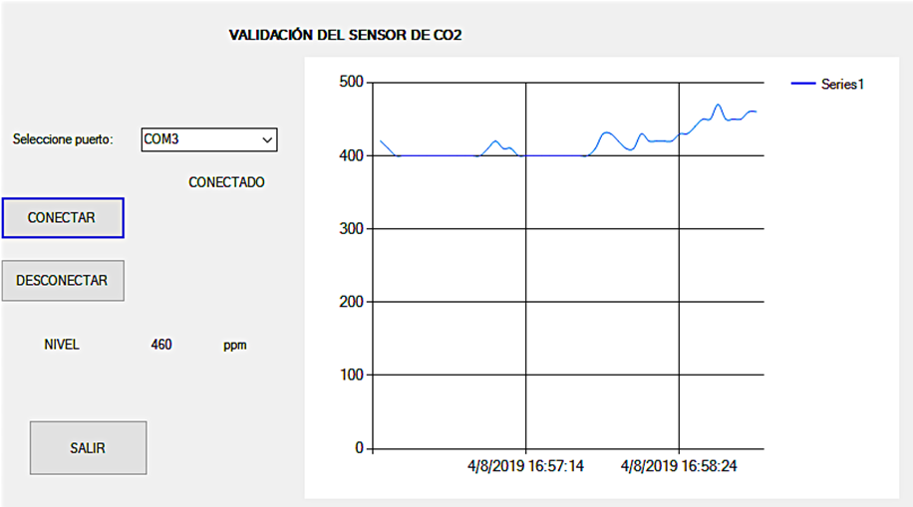
(a)
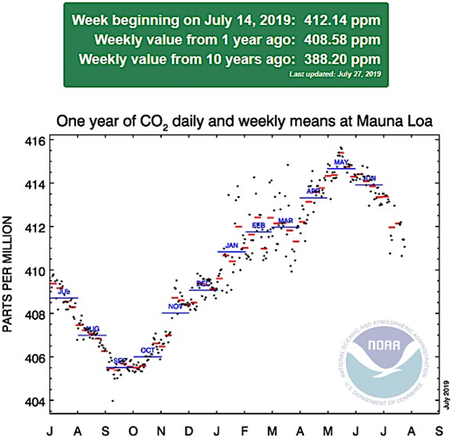
(b)
- Validación de datos obtenidos por (a) sensor CCS811 y (b) observatorio Mauna Loa.
Se debe tomar en cuenta, las especificaciones técnicas del sensor, dado que, este tiene un tiempo de precalentamiento de 20 minutos.

Pruebas del diseño de la red
Para objeto de estudio se evaluó el funcionamiento del diseño de la red, con la implementación de un nodo coordinador y dos nodos sensores sobre la zona de estudio, que permitieron verificar el uso de la tecnología establecida, al comprobar el funcionamiento del diseño realizado y la fiabilidad para su posible implementación sobre toda la zona de estudio. Para el cumplimiento de este fin, se dispuso de la topología lógica, en la que se realizó esta prueba. Los nodos sensores se instalaron a lo largo de la calle Bolívar entre José Antonio Eguiguren y 10 de Agosto, formando una red de sensores punto – multipunto, se consideró esta ubicación de acuerdo a observaciones realizadas y al determinar que es una zona muy transitada por vehículos y peatones, además que se encuentra en sus alrededores: lugares comerciales, gobernación y municipio de la ciudad y centros religiosos como la Catedral de Loja. A continuación, en el escenario se estableció el lugar del nodo coordinador para el monitoreo, que puede ser cualquier punto cercano a la zona de estudio y que para este caso se lo estableció específicamente en la esquina de las calles Bolívar y 10 de Agosto. El nodo coordinador se encuentra directamente conectado al computador personal en uno de los puertos de comunicación serial.
Las mediciones para la prueba del diseño de la red se realizaron en el transcurso de dos días, en diferentes horarios: Domingo, 28 de julio de 2019 de 16:45 a 18:00 y Lunes, 29 de julio de 2019 de 08:00 a 09:30, con el fin de generar información relevante y que permita realizar un análisis adecuado.
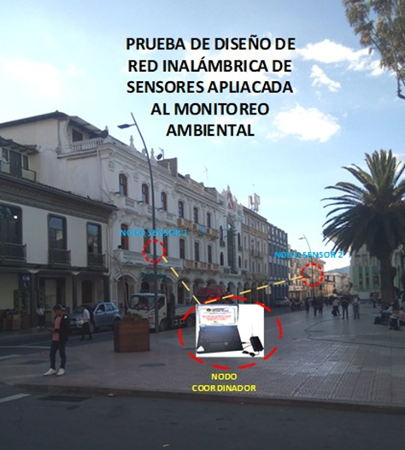
- Pruebas de diseño - topología física.
Una vez que la red se pone ejecución, la comunicación empieza entre el nodo coordinador y el computador. El nodo coordinador forma la red mediante el envío de un broadcast a todos los dispositivos que posean el mismo identificador de red, en este caso se ha seleccionado el ID = 25, así se establece una frecuencia de rango de acuerdo a las especificaciones de esta tecnología. Al mismo tiempo, se ejecuta la interfaz gráfica de monitoreo desarrollada, se ingresa con su respectivo “Usuario” y “Contraseña” para que permita la visualización de los datos, para ello, primero se debe establecer la zona en la que se va obtener los datos y posterior se debe establecer la conexión con el puerto serie conectado al nodo coordinador. Posterior a establecer la comunicación correcta del nodo coordinador con la interfaz, ésta procederá en la ventana de “Adquisición de datos WSN” a presentar las mediciones de valores correspondientes a cada nodo sensor, en conjunto con la observación de los datos obtenidos en tiempo real, donde se confirma el buen funcionamiento de la red. En las Fig. 13(a) y Fig. 13(b) se muestran las mediciones obtenidas de CO2 y en la Fig. 14(a) y Fig. 14(b), las mediciones de niveles de ruido obtenidas durante la prueba de implementación los días domingo 28 y lunes 29 de julio de 2019. Los valores obtenidos de CO2 son muy notables debido a que existen algunos valores elevados, como se observa en las gráficas siguientes.
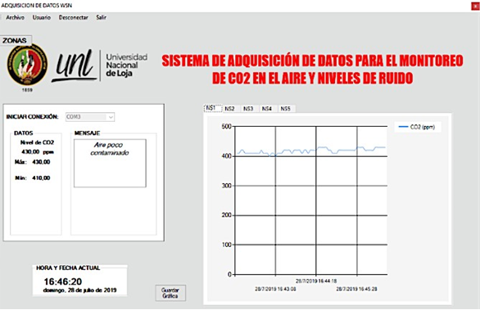
(a)
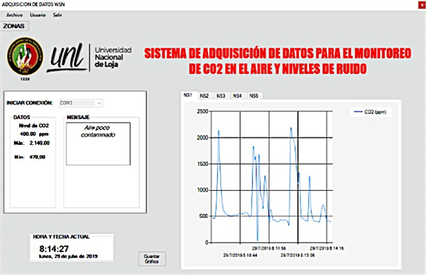
(b)
- Mediciones de CO2 realizadas en el nodo SENSOR 1 (a) 28/07/2019 y (b) 29/07/2019.
Con respecto al día domingo los valores no son muy elevados comparados con los del día lunes, debido a que los fines de semana el tránsito vehicular y las actividades comerciales no son regulares, sin embargo, los valores leídos por el sensor están por sobre lo recomendado.
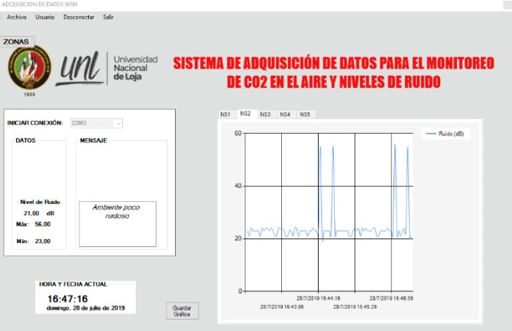
(a)
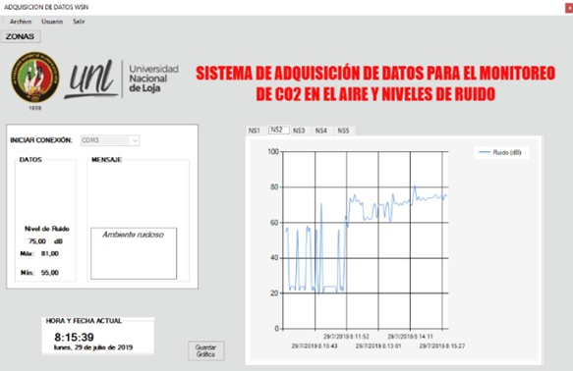
(b)
- Mediciones de CO2 realizadas en el nodo SENSOR 2 (a) 28/07/2019 y (b) 29/07/2019.
De acuerdo con las gráficas anteriores algunos de los valores se encuentran por encima de los 75 dB, lo que destaca que existe una mayor actividad vehicular y comercial. Niveles constantes por encima de los 75 dB indican un tránsito vehicular constante y posible congestionamiento. Con el desarrollo de las prueba in situ, se completó la validación del sistema desarrollado para las zonas establecidas en el casco urbano de la ciudad de Loja.

CONCLUSIONES
La investigación, evaluó el estado del arte de la redes inalámbricas de sensores, con la finalidad de realizar un análisis a su funcionamiento, determinar sus principales características y señalar sus aplicaciones en el entorno, el cual determinó los diferentes protocolos que permiten que la red sea eficiente si existen varias rutas para llevar la información hacia el nodo final, se diferenció y estableció las tecnologías inalámbricas habilitadoras como es el caso de Zigbee cuyo soporte y bajo coste permiten la evaluación del proyecto para la transmisión y recepción de los datos y finalmente se seleccionó los dispositivos, al tomar en cuenta la disponibilidad de información de los dispositivos de campo y sus especificaciones técnicas, donde se determinó que el detector de sonido Sparkfun y el sensor de CO2 CCS811 presenta mejores características para la adquisición de estas variables. La delimitación y planificación geográfica de la zona de estudio, determinó entre varias cosas: la topología física tipo malla adecuada para implementar una red inalámbrica de sensores para el monitoreo de CO2 en el aire y niveles de ruido, debido a que elimina la necesidad de que cada nodo terminal tenga una línea de vista directa con el nodo coordinador, de tal forma que cada nodo sensor de la red, tenga la capacidad de retransmitir el mensaje encaminándolo hacia su destino, además que permitió la selección de la tecnología a desarrollarse en conjunto con los dispositivos. El análisis de la simulación desarrollada en el software Riverbed Modeler, permitió conocer el rendimiento de la red inalámbrica de sensores diseñada en la topología tipo malla, donde se obtuvo excelentes parámetros como un retardo de comunicación de 350ms, velocidad efectiva de 98 kbps, paquetes recibidos por segundo de 20, cantidad de información recibida de 20.1 kbps y paquetes perdidos son nulos, por lo que al cumplir con los requisitos se garantiza la transmisión de datos dentro de la red. Las pruebas de recepción de la señal en exteriores, a través del software XCTU y la evaluación práctica del diseño a través de un nodo coordinador y dos nodos sensores (CO2 y ruido), determinó el alcance de la red (existiendo una distancia aproximada de 882 metros entre el nodo coordinador y el nodo sensor más distante) y verificó que los módulos de comunicación XBee de la tecnología Zigbee, son adecuados para implementar una red inalámbrica de sensores en el casco urbano de la ciudad de Loja.

Referencias
- J. Quintero González, "El ruido del tráfico vehicular y sus efectos en el entorno urbano y la salud humana," Puente, vol. 7, pp. 93-99, 2017.
- M. Alfie Cohen and O. Castillo Salinas, "Noise in the city. Acustic pollution and the walkable city," Estudios demográficos y urbanos, vol. 32, 2017.
- Comisión Federal para la Protección contra Riesgos, "Efectos a la salud por la contaminación del aire ambientes," 2017. [Online]. Available: https://www.gob.mx/cofepris/acciones-y-programas/3- efectos-a-la-salud-por-la-contaminacion-del-aire- ambiente. [Accessed julio 2019].
- Romero, C., Jaimes, J., & González, D., " Parámetros de configuración en módulos XBEE-PRO® S2B ZB para medición de variables ambientales.," Tecnura, vol. 19, no. 45, pp. 141-157, 2015.
- Microsoft, "Visual Studio," [Online]. Available: https://visualstudio.microsoft.com/es/vs/. [Accessed Mayo 2019].
- C. P. Towsend and S. W. Arms, "Wireless Sensor Networks: Principles and Applications," in Sensor Technology Handbook, 2004, pp. 439-449.
- J. P. Iñiguez Armijos, Análisis Espacio - Temporal del ruido ambiental en la ciudad de Loja, Loja: UTPL, 2014.
- OMS, "Global ambient air pollution," 2019. [Online]. Available: http://maps.who.int/airpollution/.
- UCOT, "Transparencia 2019," 2019. [Online]. Available: https://www.loja.gob.ec/contenido/ucot.
- Ó. T. Artero, ARDUINO. Curso práctico de formación, Madrid: RC Libros, 2013.
- Ministerio del Ambiente, "Ministerio del Ambiente - Calidad Ambiental," Gobierno de la República del Ecuador, 2019. [Online]. Available: http://www.ambiente.gob.ec/biblioteca/. [Accessed 2019].
- I. Akyildiz and M. Vuran, "Wireless Sensor Networks," in Advanced Texts In Communications and Networking, New Jersey, Mankrono Print Media, 2010, pp. 413-502.
- R. Faludi, Building Wireless Sensor Networks, New York: BRIAN, 2010, p. 320.
- S. Hasan, M. Z. Hussain and R. K. Singh, "A Survey of Wireless Sensor Network.," 2013. [Online]. Available: http://ijetae.com.
- Libelium, "Libelium Comunicaciones Distribuidas SL," 2015. [Online]. Available: http://www.libel m.com/resources/top_50_iot_sensor_applications_ranking.
- E. J. Guaña Moña, "Protocolos WSN," in Diseño de una red de sensores inalambricos (WSN) para monitorear parámetros realcionados con la agricultura., Escuela Politécnica Nacional, 2016, pp. 25-31.

A. J. Ordóñez Mendieta profesor de la Universidad Nacional de Loja, Loja, Ecuador (angel.j.ordonez@unl.edu.ec). A. P. Garrochamba ingeniero en Electrónica y Telecomunicaciones de la Universidad Nacional de Loja, Loja, Ecuador (apgarrochambaa@unl.edu.ec).

